TransferIa · Documentos de cambios
Cambio de cara: controles finos
Entrega 5 · Zona, color, ojos, boca, nariz, cerquillo y maquillaje
Commit: 672f82a "Nuevas funcionalidades desde mejorando angulos"
Fecha: 26 de octubre de 2026
Documento generado: 27 de octubre de 2026
Pruebas: caras generadas por IA, en CPU

Contenido
1. Resumen de la entrega 2
2. Zona de la cara (--face-mask) 3
3. Corrección de color (--color) 4
4. Conservar ojos, boca y nariz del destino 5
4.1 Hasta 57 veces más rápido 6
5. Quitar el cerquillo de la fuente (--remove-bangs) 6
6. Conservar el maquillaje (--makeup) 7
7. Cómo se comprobó 8
8. Cómo lo pruebas tú 8
9. Lo que aprendimos 8
Glosario 8

Si el índice aparece vacío, en Word haz clic derecho sobre él → Actualizar campos.

1. Resumen de la entrega
Nota: Todo este documento sale del commit 672f82a del 26 de octubre, que juntó unas 25 funciones nuevas en 26 archivos (5748 líneas). Se repartió en las entregas 4 a 9 por tema. Las pruebas se hicieron con una copia de esa versión (git archive) y caras generadas por IA; los números marcados "(README)" son mediciones de la sesión de desarrollo que quedaron escritas en el README y no se volvieron a medir.
Esta entrega agrega controles finos sobre cómo se pega la cara. Todos se aplican dentro de una misma cara, en este orden:
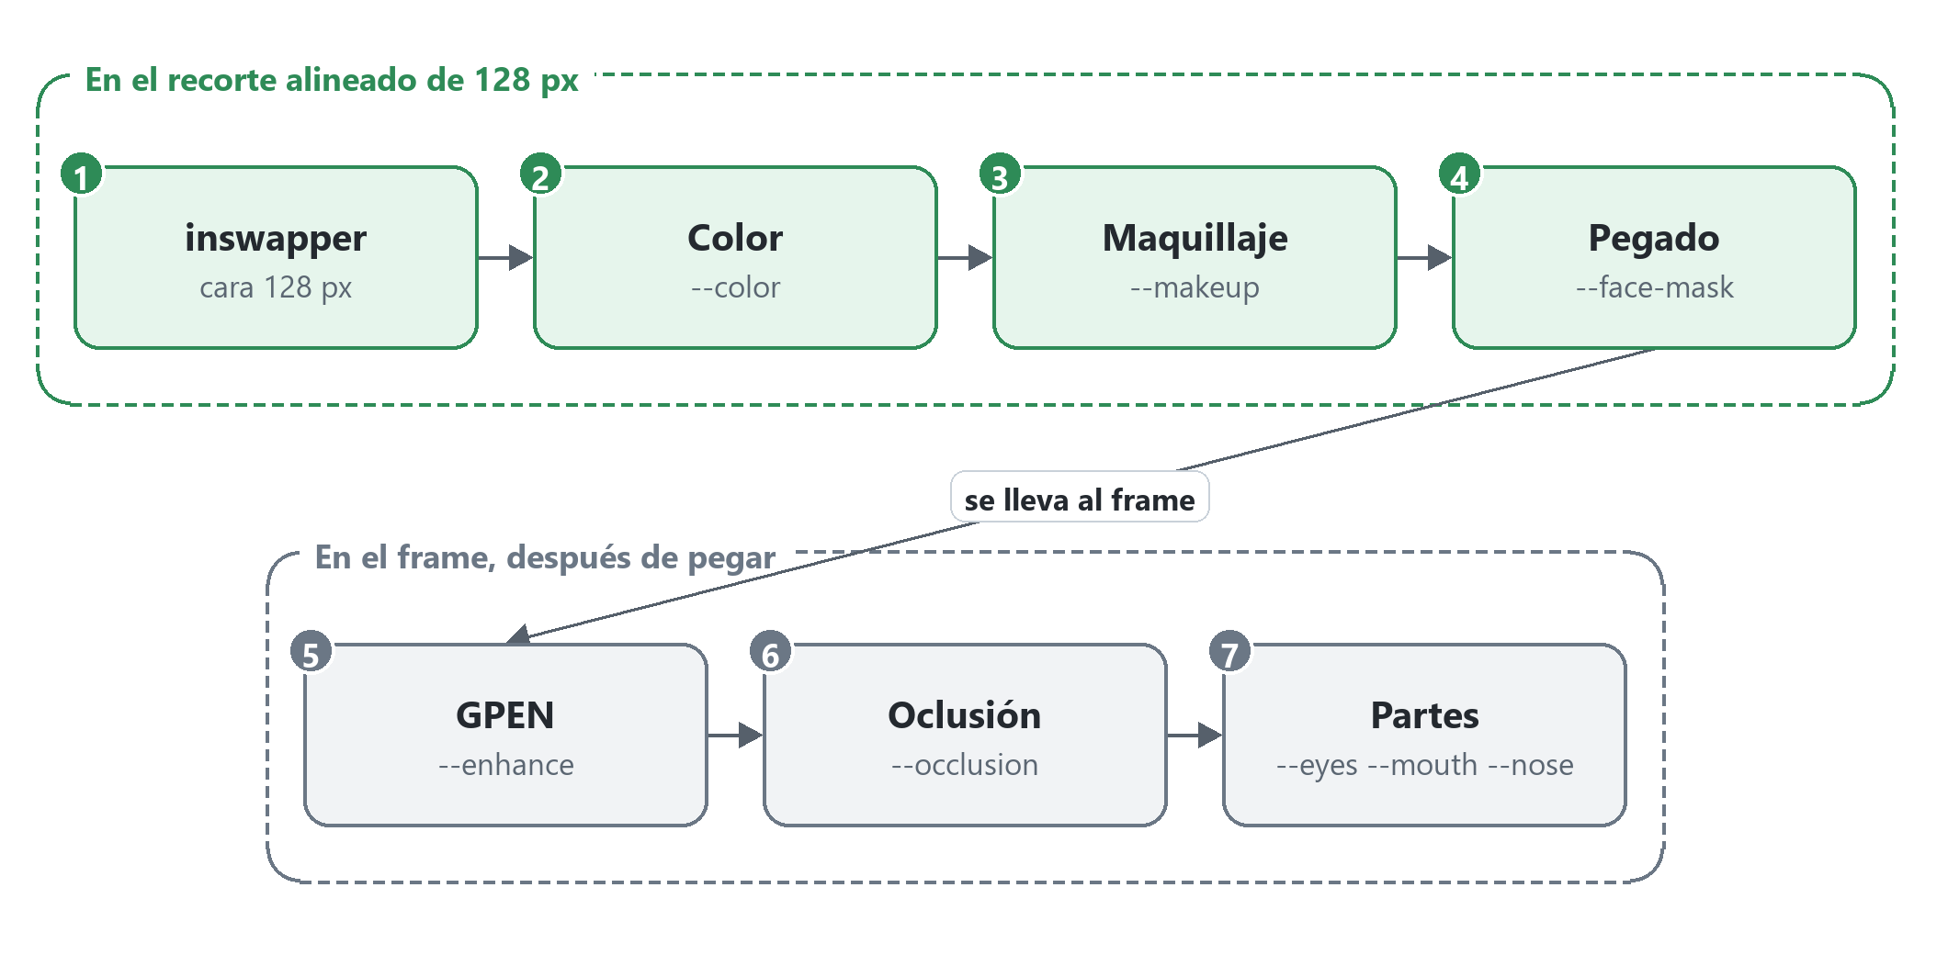
Figura 1. Orden de los pasos dentro de una cara: los cuatro primeros trabajan en el recorte de 128 px; los grises son de la entrega 6 y la sección 4
Opción | Interfaz | CLI | Para qué
Zona de la cara | Máscara | --face-mask | Cuánto de la cara se pega: más zona = más parecido
Corrección de color | Corrección de color | --color | Que el tono de la cara nueva sea el de la piel del destino
Ojos / Boca / Nariz | Del destino | --eyes --mouth --nose | Cambiar la cara pero dejar esas partes originales
Quitar cerquillo | Frente (quitar cerquillo) | --remove-bangs | La frente queda la del destino
Maquillaje | Maquillaje (0 a 1) | --makeup | Devolver la pintura o el maquillaje del destino

Las pruebas usan una fuente (mujer de pelo largo) y un destino (persona de pelo corto), ambas generadas por IA, más variantes del destino hechas a propósito: con otra luz y con pintura de cara.

2. Zona de la cara (--face-mask)
El problema: inswapper genera la cara en un cuadrado de 128 px y insightface la pega recortando un 10 % del borde y difuminando. Ese borde que se descarta incluye mejillas, mentón y frente, que quedan del destino: la forma de la cara sigue siendo la del destino y el parecido con la fuente baja.
La solución: armar la máscara propia en el recorte alineado, con un recorte de borde configurable:
MASCARAS = {"normal": (0.10, 0.05), "amplia": (0.05, 0.035), "maxima": (0.02, 0.025)}
# recorte del borde, difuminado (fracción del recorte de 128 px)
normal usa el pegado original de insightface (resultado idéntico al de antes); amplia (nueva opción por defecto) y maxima usan la máscara propia. La máscara se dibuja en el cuadrado de 128 px, se difumina y se lleva al frame con la matriz inversa, igual que la cara.
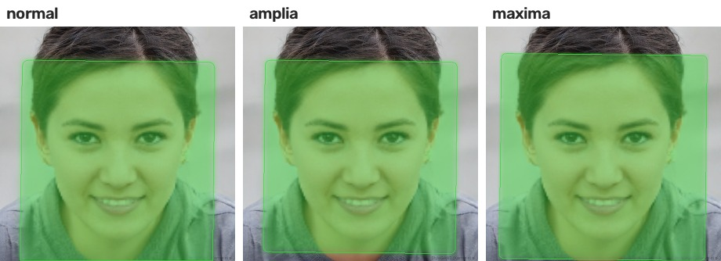
Figura 2. Normal, amplia y máxima (vista previa con Ver máscara): la zona verde crece hacia mejillas y mentón
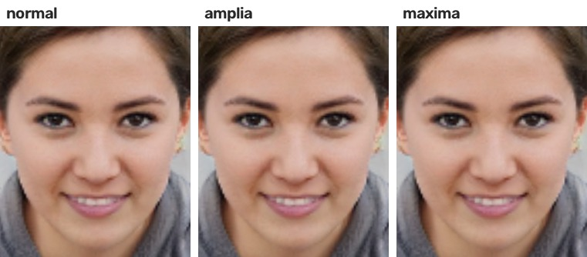
Figura 3. Los resultados: con más zona, el contorno de la cara se parece más al de la fuente
Consejo: Con maxima, si en algún video aparece un borde marcado, vuelve a amplia. La oclusión se aplica después, así que el pelo y las manos siguen delante con cualquier zona.

3. Corrección de color (--color)
El problema: la cara generada trae el tono y la luz de la fuente. Si el destino tiene otra luz (una lámpara cálida, sombra), la cara se ve como un parche de otro color.
La solución: igualar el color en el espacio LAB (L = luz, A y B = tono), midiendo solo la piel: el centro del recorte sin ojos ni boca (se tapan con los 106 puntos). Por canal:
nuevo = (pixel − media_generada) × (desviación_destino / desviación_generada) + media_destino
Valor | Tono (A, B) | Luz media | Contraste de luz
ninguna (defecto) | — | — | —
suave | Igualado | Igualada | Sin tocar
completa | Igualado | Igualada | Ajustado, limitado entre 0,8 y 1,25

Por qué el contraste de la luz se limita: igualarlo del todo borraría las sombras propias de la cara fuente (pómulos, nariz), que son parte de lo que la hace reconocible.
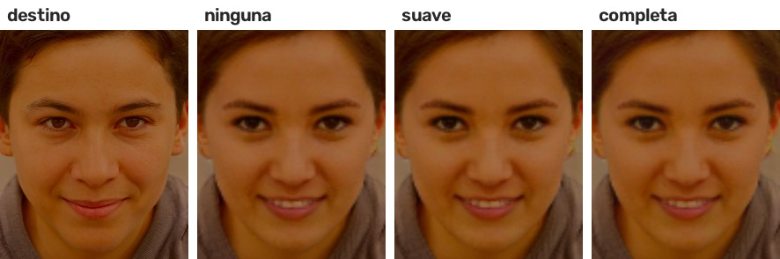
Figura 4. Destino con luz cálida y oscura: ninguna, suave y completa
Resultado honesto de esta prueba: la diferencia es sutil, porque inswapper ya toma buena parte de la luz del destino. Medida en mejillas y frente (ΔE, diferencia de color en LAB; menos de 2 a 3 casi no se ve):
Color | ΔE con la piel del destino
ninguna | 1,9
suave | 2,0
completa | 1,4

Aquí suave no mejoró y completa sí un poco. La corrección rinde más cuando la fuente tiene una luz muy distinta: en la sesión de desarrollo, con 8 pares de caras, la diferencia de luz bajó de 3,3 a 2,1 (suave) y a 1,4 (completa) sin cambiar el parecido (README). Cuesta menos de 1 ms por cara.

4. Conservar ojos, boca y nariz del destino
Para qué: cambiar la identidad pero mantener una parte original. Ojos: la mirada, el parpadeo, el maquillaje de ojos. Boca: labios, dientes y lengua al hablar o comer (inswapper suele deformar los dientes). Nariz: un piercing o una forma muy característica.
Cómo: cada parte se dibuja con su contorno de los 106 puntos que da buffalo_l, agrandado un poco y difuminado:
Parte | Puntos (de 106) | Agrandado | Sin 106 puntos
Ojos | 33-42 y 87-96 | × 1,35 (párpados y pestañas) | Elipse en cada ojo
Boca | 52-71 | × 1,2 (borde de los labios) | Elipse entre las comisuras
Nariz | 72-86 | × 1,15 (aletas) | Elipse del entrecejo a la punta

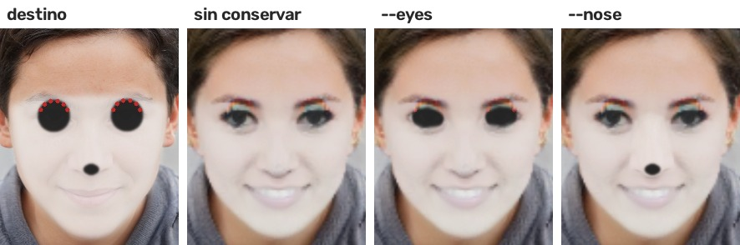
Figura 5. Destino pintado: sin conservar nada, conservando los ojos y conservando la nariz
Qué hay que mirar: con Ojos vuelven los círculos negros pintados del destino; con Nariz, la punta negra. El resto de la cara es la de la fuente.
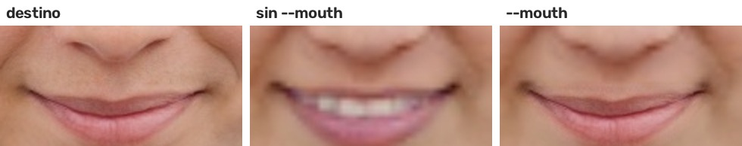
Figura 6. Boca: sin conservar (la sonrisa es la de la fuente) y conservando la boca del destino
Importante: Cada parte que se conserva es una parte menos de la fuente: el parecido baja (README: de 0,90 a 0,83 con la boca, 0,81 con ojos y boca, 0,79 con la nariz). La nariz es de lo que más identifica a una persona.

4.1 Hasta 57 veces más rápido
La primera versión de estas máscaras trabajaba sobre el frame entero (por ejemplo 1920×1080 píxeles) aunque la cara ocupara una pequeña parte. Se cambió para calcular todo solo en el rectángulo de la cara y copiar el resultado a su lugar.
Caso (por cara) | Antes | Después
Ojos, 1080p | 236 ms | 4 ms
Ojos + boca + nariz, 1080p | 192 ms | 5 ms
Frente, 1080p | 178 ms | 15 ms
En 4K | 620 a 780 ms | 11 a 77 ms

Mediciones de la sesión de desarrollo (README): el resultado es idéntico píxel por píxel, comprobado en 4200 casos (5 resoluciones, caras en el borde, inclinadas, chicas y grandes). La versión lenta nunca llegó a un commit, por eso no se volvió a medir aquí.
Para aprender: Antes de optimizar un cálculo, pregúntate sobre cuántos datos trabaja. Recortar a la zona que importa suele dar más velocidad que cualquier truco.

5. Quitar el cerquillo de la fuente (--remove-bangs)
El problema: si la foto fuente tiene cerquillo, inswapper a veces "pinta" sombras o mechones oscuros sobre la frente del destino, como si el cerquillo estuviera ahí.
Por qué no lo arregla la oclusión: la oclusión mira el destino (qué tapa la cara en el video). Si el destino tiene la frente despejada, deja pasar toda la frente de la cara nueva, sombras incluidas.
La solución: devolver la frente del destino, desde un poco arriba de las cejas (las cejas quedan de la fuente porque pesan en el parecido) hasta la raíz del pelo, y de sien a sien. Y igualar su tono: se mide la diferencia de color entre la cara nueva y el destino en una franja angosta del entrecejo y se suma a la frente del destino.
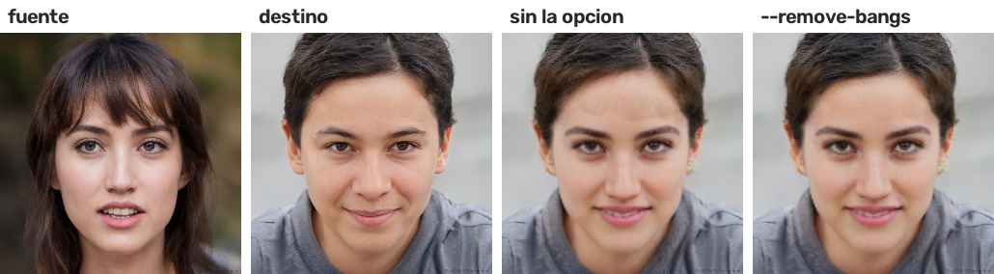
Figura 7. Fuente con cerquillo; resultado sin la opción y con la opción
En esta prueba inswapper casi no pintó sombras de cerquillo, así que a simple vista la diferencia es pequeña. Medida: la diferencia media entre la frente del resultado y la del destino baja de 2,62 a 1,11 con la opción: la frente vuelve a ser la del destino, con el tono igualado.
Se probó medir el tono en las mejillas, pero quedaba peor que sin corregir: las mejillas tienen naturalmente otro tono que la frente (README). Se usa la mediana, así una mano en el entrecejo no desvía la medida.

6. Conservar el maquillaje (--makeup)
El problema: inswapper dibuja la piel de la fuente desde cero, así que el maquillaje fuerte o la pintura de cara del destino (catrina, calavera, Halloween) desaparece. Para tu uso —mostrar a un cliente cómo le quedaría un maquillaje— es justo lo que no puede pasar.
La idea: separación de frecuencias. Una imagen se puede partir en dos capas: los colores grandes (lo que queda al desenfocarla) y el detalle fino (lo que se pierde al desenfocarla). El maquillaje vive en los colores grandes; los rasgos que hacen reconocible a la fuente, en el detalle fino.
base = desenfoque(cara original del destino) # colores grandes: el maquillaje
detalle = cara generada − desenfoque(cara generada) # detalle fino: los rasgos de la fuente
cara = base + detalle # la fuente "maquillada" como el destino
final = generada × (1 − fuerza) + cara × fuerza # fuerza de 0 a 1
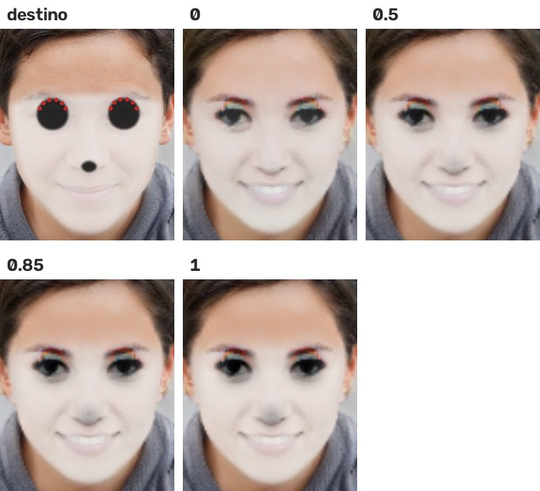
Figura 8. Destino pintado y resultados con maquillaje 0, 0,5, 0,85 y 1
Qué hay que mirar: con 0 desaparecen los círculos negros de los ojos y la nariz (la base clara se mantiene en parte porque inswapper toma algo de la luz del destino). Al subir la fuerza, los ojos y la nariz vuelven a oscurecerse, pero como sombras difusas, no con bordes nítidos: la "base" es un desenfoque, así que los bordes del dibujo se pierden. Los rasgos siguen siendo los de la fuente.
Para recuperar un dibujo con bordes marcados en los ojos, se combina con Ojos, que devuelve esa zona tal cual:
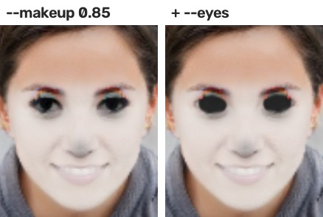
Figura 9. Maquillaje 0,85 solo, y junto con Ojos: los ojos traen su pintura completa
Consejo: Siempre hay un equilibrio: cuanto más maquillaje, menos parecido, porque la pintura tapa justo lo que distingue a una persona. Recomendado: 0,7 a 0,85, junto con Ojos (y Boca si está pintada). La corrección de color no sirve para pintura: iguala el promedio, y el promedio de blanco y negro es gris.

7. Cómo se comprobó
Todas las figuras salen de ejecutar la CLI de la versión 672f82a con las caras de IA (y la vista previa para las máscaras). Se ejecutaron 18 combinaciones de opciones; ninguna dio error. Las diferencias de color y de frente se midieron sobre las imágenes resultantes, en LAB.
Nota: No se midió el parecido (similitud de identidad) en estas pruebas; los números de parecido son del README.

8. Cómo lo pruebas tú
- Carga una fuente y un destino con maquillaje fuerte y abre la vista previa en Deslizar.
- Sube Maquillaje a 0,85 y marca Ojos: mira cómo vuelve la pintura.
- Prueba Máscara normal / amplia / máxima con Ver máscara marcada.
- Si la luz del destino es distinta, prueba Corrección de color suave.

9. Lo que aprendimos
- Trabajar en el recorte alineado de 128 px permite corregir la cara antes de pegarla.
- LAB separa luz y tono: se puede igualar el tono sin borrar las sombras.
- La separación de frecuencias reparte una imagen en "qué color" y "qué forma": base de uno, detalle del otro.
- Medir el tono donde la piel es comparable (el entrecejo para la frente), y con la mediana.
- Cada parte que se conserva del destino cuesta parecido: es una decisión, no un arreglo gratis.

Glosario
Término | Significado
LAB | Forma de describir colores con L (luz) y A, B (tono). Permite tocar uno sin el otro.
106 puntos | Los puntos finos de la cara que calcula buffalo_l: contorno, cejas, ojos, nariz y boca.
Separación de frecuencias | Partir una imagen en colores grandes (desenfoque) y detalle fino (imagen − desenfoque).
Mediana | El valor del medio de una lista ordenada; a diferencia del promedio, no se desvía por unos pocos valores raros.

